สำนักงาน กศน.จังหวัดสุโขทัย
โครงการ กศน.ป้องกันภาวะซึมเศร้า คงสมรรถนะทางกาย จิต และสมองของผู้สูงอายุ
ดำเนินการวันที่ 21 มกราคม 2565 ณ กศน.ตำบลศรีนคร
กลุ่มเป้าหมาย ผู้สูงอายุ จำนวน 27 คน

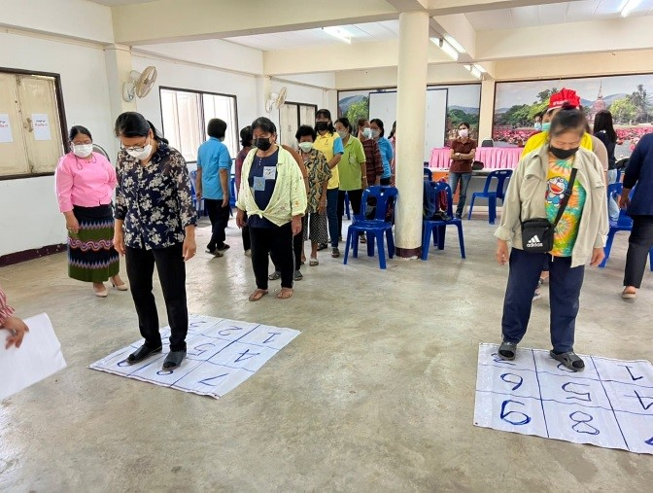
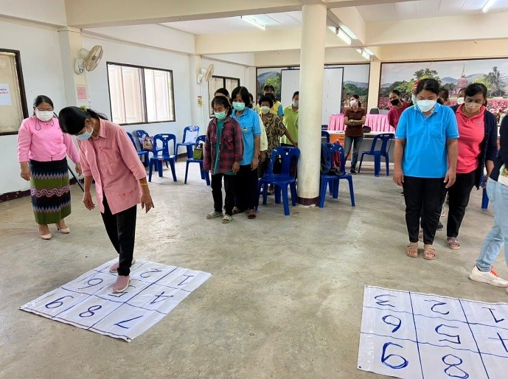
กิจกรรมกระตุ้นสมอง - ความจำ

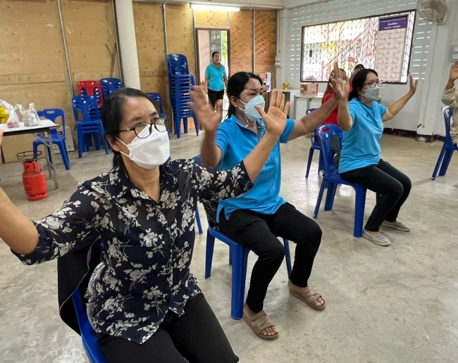
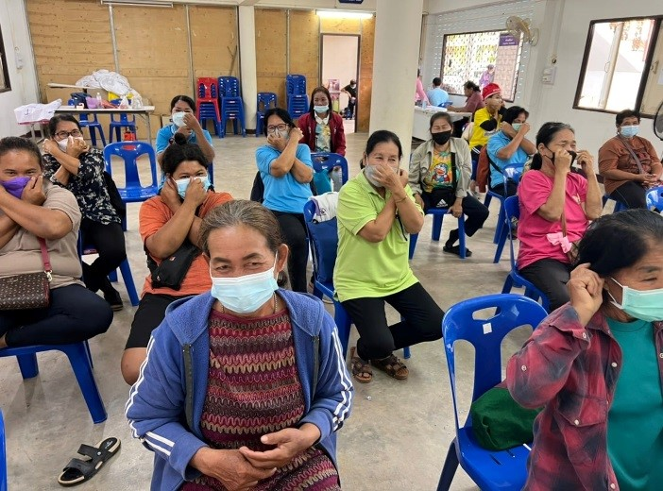
กิจกรรมนันทนาการ

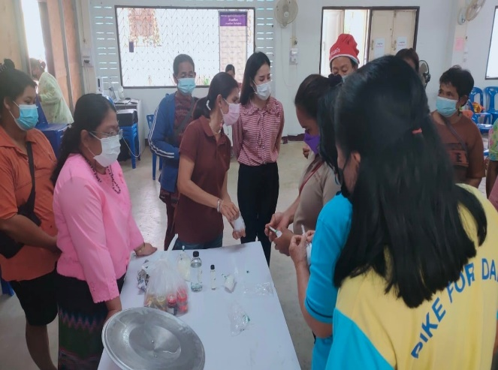
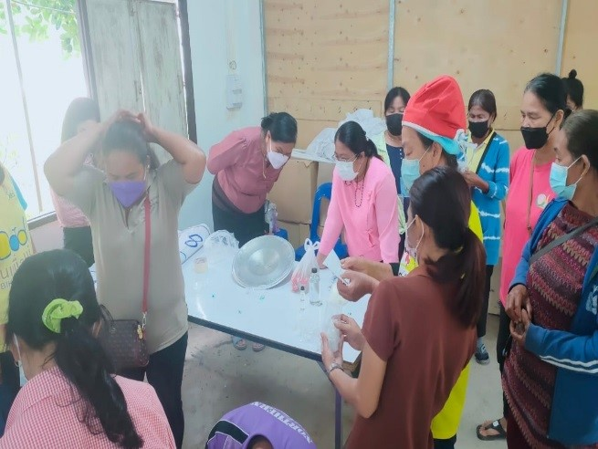
กิจกรรมกระตุ้นสมอง - ความใส่ใจ

